手機、平板設定eduroam的方法

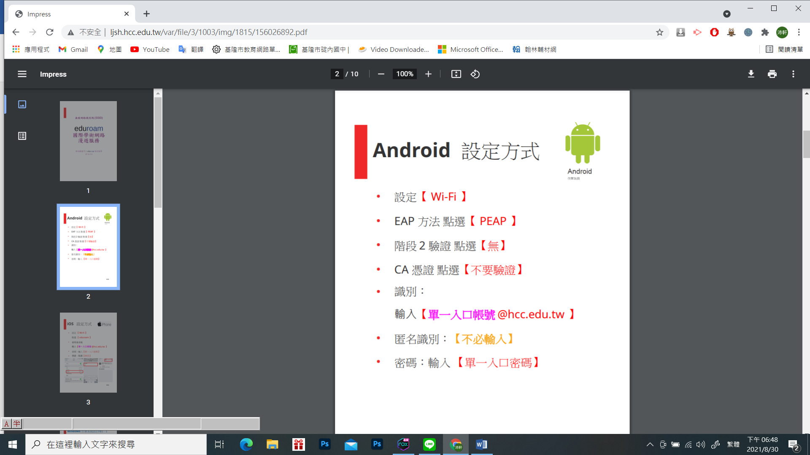

@Gm.kl.edu.tw

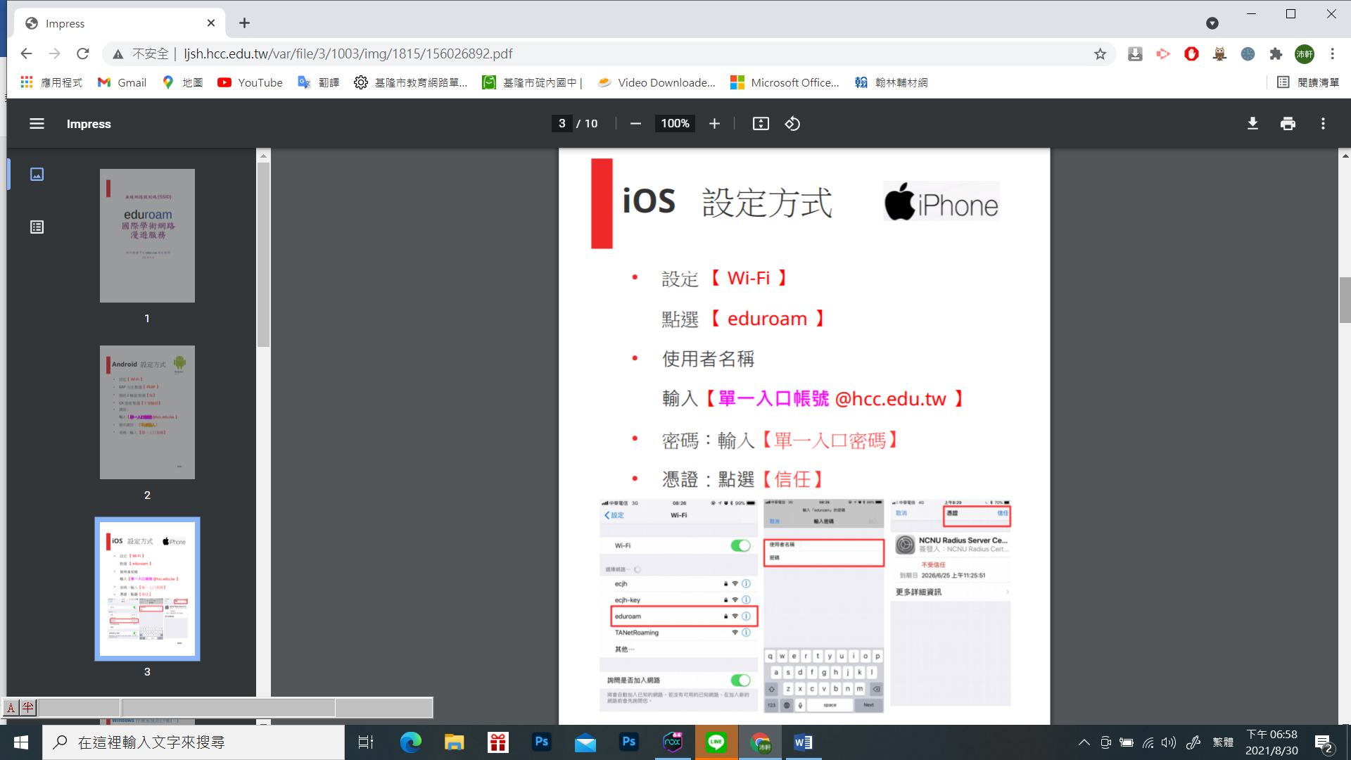

@Gm.kl.edu.tw